**Efektifitas Larutan Pengawet Pada Sampel Biota Air Dalam Rangka Menunjang AkreditasiI Laboratorium**

*Lies Winarsih1*), Dedi Susanto2*

*Laboratorium biologi fakuktas MIPA Universitas Bengkulu,Bengkulu,38121,l.winarsih@gmail.com*

*Laboratorium biologi fakuktas MIPA Universitas Bengkulu,Bengkulu,38121,dedisusanto@gmail.com*

**ABSTRAK**

Biota air dan kualitas air merupakan interaksi yang kuat. Biota air biasanya terdiri dari plankton, bentos dan berbagai jenis ikan. Dalam pengambilan sampel untuk pemeriksaan plankton di laboratorium biasanya dilakukan pengawetan. Dan dalam beberapa penelitian sebelumnya pengawetan sampel menggunakan Formalin 4%, formalin 4 % ditambah gliserin, formalin 2–5 %, ditambah Natrium/Kalsium Karbonat, Formalin 5 % ditambah CuSO4, Formalin 4 % ditambah Lugol, Lugol 4 %, Lugol dalam Asam acetat. Penelitian ini bertujuan untuk mencari efektifitas dari larutan pengawetan sampel biota air sehingga menghasilkan hasil yang maksimal pada pengamatan di laboratorium guna mendukung akreditasi laboratorium.Pengambilan sampel plankton dilakukan pada zona permukaan dengan cara mengambil sampel air dengan ember volume 20 liter kemudian disaring dengan menggunakan plankton net. Hal ini dilakukan sebanyak 5 kali sehingga volume yang tersaring berkisar 100 liter, air yang tertampung dalam botol plankton net dipindahkan ke dalam botol sampel dan diberikan pengawet berturut turut dengan Formalin 5 %, Formalin 4% ditambah gliserin, formalin 4 % ditambah Na/K Karbonat, Formalin 5 % ditambah CuSO4, Formalin 4 % ditambah Lugol, Lugol 4 %, dan Lugol dalam asam asetat. Kondisi faktor abiotik dari air terjun pengantin tergolong baik dan optimal untuk pertumbuhan organisme perairan yaitu DO sebesar 9 mg/L, suhu sebesar 230C, pH sebesar 7,05, kecepatan arus tergolong remdah sebesar 14,27 cm/detik, serta TSS dan TDS sebesar 15,33 mg/l dan 83,33 mg/l, sedangkan dari hasil pemeriksaan BOD,COD didapat hasil 4,52 mg/l dan 27,45 mg/l. Dari masing masing larutan pengawet yang digunakan dalam sampel diperoleh kehadiran plankton yang berbeda untuk pengawet lugol asam asetat diperoleh 21 spesies, formalin 4% diperoleh 15 spesies, formalin 4% dan gliserin diperoleh 18 spesies, formalin 4% dan CaCO3 sebanyak 13 spesies, formalin 5% dan CuSO4 diperoleh 11 spesies dan Lugol 4% sebanyak 13 spesiess. Sedangkan jumlah dari keseluruhan individu pada pengawet lugol asam asetat berjumlah 401 ind/L formalin 4% berjumlah 77 ind/L, formalin dan CaCO3 berjumlah 172 ind/L, formalin dan CuSO4 berjumlah 104 ind/L, formalin dan gliserin berjumlah 403 .ind/L, serta lugol 4% berjumlah 190 ind/l

Kata kunci : Biota Air; Pengawet sampel;Fitoplankton

# *ABSTRACT*

Aquatic biota usually consists of plankton, benthos and various type of fishes. When taking samples to examine plankton in the laboratory, preservation is usually carried out. In several previous studies, sample preservation used 4% formalin, 4% formalin plus glycerin, 2-5% formalin plus sodium/calcium carbonate, 5% formalin plus CuSO4, 4% formalin plus Lugol, 4% Lugol, Lugol in acetic acid. This research aims to find the effectiveness of the solution for preserving samples of aquatic biota, so as to produce maximum results in laboratory observations to support laboratory accreditation. The sample was carried out using the purposive sampling method, and the stations determine based on environmental conditions, while the location points were determined by random sampling, one sampling point was determined and carried out three times. Plankton sampling is carried out in the surface zone by taking water samples with a 20 liter bucket and then filtering using a plankton net. This was done 5 times so that the filtered volume was around 100 liters, the water collected in the plankton net bottle was transferred into a sample bottle and given successive preservatives with 5% Formalin, 4% Formalin plus glycerin, 4% Formalin plus Na/K Carbonate, Formalin 5% plus CuSO4, Formalin 4% plus Lugol, Lugol 4%, and Lugol in acetic acid. The abiotic factor conditions of Pengantin’s Waterfall are classified as good and optimal for the growth of aquatic organisms, which the DO is 9 mg/l, the temperature is 230C, the pH is 7.05, relatively low current speed of 14.27 cm/second, and TSS and TDS is 15.33mg/l and 83.33 mg/l, while the results of the BOD, COD examination showed a result of 4,52mg/l and 27,45mg/l. From each preservative solution used in the samples, the presence of different plankton was obtained. For lugol preservative acetic acid, 21 species were obtained, 15 species were obtained from 4% formalin, 18 species were obtained from 4% formalin and glycerin, 13 species were obtained from 4% formalin and CaCO3, formalin 5% and CuSO4 were obtained by 11 species and Lugol 4% by 13 species. While the total number of individuals in Lugol acetic acid preservative are 401 ind/L, and 4% formalin are 77 ind/L, formalin and CaCO3 are 172 ind/L, formalin and CuSO4 amounted to 104 ind/L, formalin and glycerin amount to 403 ind/L, and Lugol 4% amount to 190 .ind/ l.

# Key Word : Aquatic Biota, sample preservation, Fitoplankton

**PENDAHULUAN**

Keanekaragaman biota air dan kualitas air sangat berhubungan erat, perairan dengan kualitas air baik maka keanekaragaman biota air akan terjaga, demikian juga sebaliknya perairan yang tercemar akan menyebabkan penurunan tingkat produktifitas dan keanekaragaman biota air (Priyono, 2011). Plankton merupakan organisme yang bersifat mikroskopis dan hidupnya melayang pada perairan, terdiri dari dua kelompok yaitu fitoplankton dan zooplankton. Fitoplankton memiliki ciri seperti tumbuhan dan zooplankton memiliki ciri seperti hewan (Sari, *dkk*. 2018). Plankton bisa dijadikan sebagai indikator biologis di perairan, apabila plankton berlebihan akan menyebabkan kekacauan dalam sutu perairan dan apabila plankton terlalu sedikit atau melampaui batas minimum maka menyebabkan keracunan pada perairan (Sianipar, 2020). Karena hal tersebut beberapa industri di Bengkulu juga melakukan pemeriksaan biota air terutama plankton dan bentos pada air buangan limbah sebagai parameter kualitas air, untuk itu diperlukan laboratorium pengujian yang terakreditasi terutama pada parameter pemeriksaan plankton dan bentos.

Pada penelitian sebelumnya dengan judul *Struktur Komunitas Plankton di Perairan Hutan Manggrowe Sungai Cikolamboran* (Arrumanda, 2014) menggunakan Formalin 4 % ditambah 5 tetes gliserin dalam pengawetan sampel. Dalam penelitian Wardhana (2012) dengan judul T*eknik Sampling, Pengawetan dan Analisis Plankton* menggunakan Formalin 2–5 % ditambah Calcium Carbonat atau Sodium Karbonat juga menggunakan Formalin 5 % ditambah Cupper Sulfat. Pada penelitian Desmawati (2020) dalam *Studi Pendahuluan Kelimpahan Plankton di Perairan Darat Surabaya dan Malang* menggunakan formalin 4 % sebagai pengawet sampel plankton. Dalam penelitian Priyono (2012) dengan judul *Biota Perairan di Area Pertambangan Emas PT Natarang Mining Lampung Selatan* menggunakan lugol 4 % sebagai pengawet plankton.

Dari beberapa penelitian menunjukkan bahwa ada beberapa perbedaan tentang pengawet sampel biota air yang dipakai dalam pengawetan sebelum sampel dilakukan pemeriksaan di laboratorium. Untuk itu akan dilakukan penelitian yang bertujuan mencari pengawet sampel biota air yang efektif dari berbagai larutan yang telah dipakai sebagai pengawet sampel biota air pada penelitian sebelumnya.

**METODE PENELITIAN**

# Tempat dan Waktu Penelitian

Penelitian ini dilakukan di laboratorium Biologi (Divisi Ekologi dan Konservasi) FMIPA Universitas Bengkulu pada bulan Juli s/d Oktober 2023. Pengambilan sampel plankton dilakukan di Air Terjun pengantin Desa Lagan Bungin, Talang Empat, Bengkulu Tengah

**Alat Dan Bahan**

Alat yang digunakan dalam penelitian ini adalah net plankton dengan no 25, ember, centong berskala, botol sampel, pipet, mikroskop binokuler (merk Leica DM 500), gelas benda, kaca penutup, buku identifikasi dari Sulastri (2018) dan Vuuren (2006), pH meter (merk Eutech type 150), DO meter (merk Condo), keping sechi, current meter, termometer, oven merk Phillip Haris, kertas saring Whatman, corong, erlenmeyer, neraca analitik merk cheetah, gelas ukur, kamera hand phone dan alat tulis

Bahan yang digunakan dalam penelitian ini sampel air sungai, formalin 4 %, formalin 5 %, gliserin, kalsium carbonat atau natrium karbonat, kupher sulfat (CuSO4), lugol 4 %, asam asetat, tisu, kertas label, kertas saring whatman , Larutan Buffer Fosfat, MgSO4, CaCl2, FeCl2, Ferro Ammoniun Sulfat, Air Pengencer, Larutan Baku Kalium Hydrogen Ftalat(KHP), Natrium Azida, Mangan Sulfat, Natrium Thiosulfat, Amylum.

**Metode Penelitian**

**Pengambilan Sampel di Lapangan**

Pengambilan sampel di lapangan dilakukan dengan *purposive sampling* yaitu dengan penentuan stasiun berdasarkan kondisi lingkungan, dan pengambilan sampel dilakukan di air terjun pengantin di desa Lagan Bungin,Talang Empat, Bengkulu Tengah. Dengan kondisi lingkungan pengambilan sampel terletak di tengah area perkebunan karet dengan kondisi air mengalir dan arus sedang. Penentuan titik lokasi ditentukan secara acak, ditentukan satu titik pengambilan sampel dan dilakukan tiga kali pengulangan.

Pengambilan sampel dilakukan dilakukan pada pagi hari kisaran pukul 06.00 – 10.00 WIB. Waktu tersebut merupakan waktu plankton sedang bergerak menuju permukaan untuk mendapatkan sinar matahari sedangkan waktu siang hari waktu plankton menuju tempat yang rendah sehngga tidak efektif. Pengambilam sampel plankton dilakukan pada zona permukaan dengan cara mengambil sampel air dengan ember volume 20 liter kemudian disaring dengan menggunakan plankton net. Hal ini dilakukan sebanyak 5 kali sehingga volume yang tersaring berkisar 100 ml (Ali.S 2017).

Air yang tertampung dalam botol plankton net dipindahkan ke dalam botol sampel dan diberikan pengawet formalin 4 % ditambah 5 sampai 10 tetes gliserin, dan dilakukan hal yang sama dalam botol sampel yang lain berturut turut diberi pengawet Formalin 4 % 5 sampai 10 tetes ditambah larutan calcium carbonat atau natrium karbonat sebanyak 5 tetes, formalin 5 % ditambah larutan cupper sulfat sebanyak 5 tetes, formalin 4 % sebanyak 5 tetes, lugol 4 % sebanyak 5 – 10 tetes dan lugol asam asetat sebanyak 4 – 6 tetes.

**Pengamatan Sampel Fitoplankton**

Pengamatan sampel dilakukan di laboratorium Biologi Divisi Ekologi dan Konservasi. Pengamatan dilakukan dengan cara diambil sampel dengan pipet tetes, teteskan pada kaca benda dan tutup dengan kaca penutup, amati di bawah mikroskop binokuler, pengamatan dilakukan secara zig zag untuk mencegah pengamatan berulang. Hasil pengamatan didokumentasikan dan selanjutnya diidentifikasi dengan menggunakan buku identifikasi plankton. Pada pemeriksaan sampel dilakukan 20 kali pada setiap botol dengan asumsi 20 kali sebanyak 1 ml. Parameter yang diamati meliputi jenis plankton serta jumlah individu masing masing jenis. Dilakukan pengamatan pada setiap botol sampel, dilakukan penghitungan jenis dan jumlah individu dari masing masing botol sampel.

**Pengukuran Faktor Abiotik**

Pengukuran faktor abiotik meliputi faktor fisika dan faktor kimia. Faktor fisika meliputi : kecepatan arus, kecerahan, suhu air, kedalaman serta *Total Suspended Solid* (TSS) dan *Total Disolved Solids* (TDS). Sedangkan faktor kimia meliputi derajat keasaman (pH), Oksigen Terlarut (DO), *Biological Oxygen Demand* (BOD) dan *Chemical Oxygen Demand* (COD)

Kecepatan arus

Pengukuran kecepatan arus dilakukan dengan current meter sederhana. Adapun cara kerjanya Masukkan current meter kedalam air dengan posisi searah dengan arus dengan sebelumnya pasang penampung air, tutup tangkai tabung dengan jari dan hidupkan stop watch selama 20 detik bersamaan dengan buka tutup tangkai tabung, angkat alat curren meter dan ukur volume air yang tertampung.Ulangi sebanyak 3 kali, dan kecepatan arus diukur dengan rumus :

$$Kecepatan arus= \frac{V}{(π.r2)t}$$

Dimana :

V = Volume air yang tertampung

r = jari jari tangkai alat

t = waktu yang digunakan

Penetrasi Cahaya

Penetrasi cahaya diukur dengan keping seccchi yang diikatkan pada tali dan dimasukkan ke dalam perairan sampai warna hitam putih tidak terlihat dan tali diberi tanda ini sebagai (d1) dan Kemudian keping secchi dimasukkan sampai dasar perairan dan ditarik ke atas sampai warna hitam putih kelihatan dan diberi tanda dicatat pada kedalaman berapa (d2). Lakukan pengulangan sebanyak 3 kali. Kecerahan dihitung dengan rumus :

$$Penetrasi Cahaya= \frac{d1+d2}{2}$$

Keterangan :

d1 = Panjang tali dari permukan air hingga ke plat saat keping secchi diturunkan kedalam air hingga keping secchi tidak terlihat (cm)

d2 = Panjang tali dari permukaan air hingga ke plat saat keping secchi kembali terlihat (cm)

Suhu air

Pengukuran suhu air dilakukan berdasarkan SNI 6989.23-2005. Cara uji suhu dengan termometer, termometer langsung dicelupkan ke dalam contoh uji dan biarkan 2 sampai 5 menit sampai termometer menunjukkan nilai yang stabil.

pH

Pengukuran pH menggunakan alat pH meter merek Eutech, pasang probe pH dan suhu pada tempat probe, nyalakan peralatan, masukkah probe pH dan suhu ke dalam contoh uji, baca hasil pembacaan ketika telah menunjukkan angka stabil.

TSS dan TDS

Pengukuran TSS dilakukan dengan berpedoman pada SNI 06-6989.3-2019. Prinsip dari pengukuran TSS adalah contoh uji yang telah homogen disaring dengan media penyaring (microglass-fiber-filter ukuran pori 0,7 – 1,5 µm) yang telah diketahui beratnya.Residu yang tertinggal dari media penyaring dikeringkan dengan oven pada suhu 103 – 105oC dan sampai berat konstan. Langkah pertama keringkan kertas saring bersama media penyaring pada oven suhu 105oC selama satu jam, masukkan desikator dan lakukan penimbangan. Ulangi langkah tersebut sampai didapat berat konstan. Pasang microglass-fiber pada alat penyaring, lakukan penyaringan sampel sebanyak 1000 ml, keringkan kertas saring bersama media penyaring pada suhu 105 – 110 derajat C lakukan langkah yang sama sampa berat konstan. TSS dihitung dengan rumus :

$$TSS(\frac{mg}{L})= \frac{\left(W1-W0\right)}{V}x1000$$

Keterangan :

W1 = berat media penimbang yang berisi media penyaring dan residu kering (mg)

W0 = berat media penimbang yang berisi media penyaring awal (mg)

V = volume contoh uji (ml) 1000 = konversi mililiter ke liter

Untuk pengukuran TDS berpedoman pada SNI 06-6989.27-2019, dengan prinsip contoh uji yang telah homogen disaring dengan media penyaring. Filtrat yang lolos melalui media penyaring diuapkan sampai kisat lalu dikeringkan pada suhu 180oC sampai mencapai berat tetap. Penentuan TDS dihitung dengan rumus :

$$TDS(\frac{mg}{L})= \frac{\left(W1-W0\right)}{V}x1000$$

Keterangan :

W0 = berat tetap cawan kosong setelah pemanasan 180oC (mg)

W1 = berat tetap cawan berisi padatan terlarut total setelah pemanasan 180oC

V = adalah volume contoh uji dalam satuan ml1000 = konversi dari mililiter ke liter

Oksigen Terlarut (O2)

Pengukuran oksigen terlarut dengan cara yodometri (modifikasi azida) sesuai dengan SNI 06-6989.14-2004 dengan cara kerja sebagai berikut : dalam botol winkler tambahkan 1 ml MnSO4 dan 1 ml alkali iodida dengan ujung pipet tepat di atas permukaan larutan, tutup segera dan homogenkan hingga terbentuk gumpalan sempurna, biarkan gumpalan mengendap 5 sampai 10 menit. Tambahkan 1 ml H2SO4 pekat, tutup, homogenkan hingga endapan larut sempurna. Pipet 50 ml masukkan dalam erlenmeyer titrasi dengan Na2S2O3 dengan indikator amilum/kanji sampai warna biru tepat hilang. Oksigen terlarut dihitung dengan rumus

**Oksigen Terlarut (mg/L)** = V x N x 8000 x F

Keterangan :

V = ml Na2S2O3

N = normalitas Na2S2O3

F = faktor (volume botol dibagi volume botol dikurangi volume pereaksi MnSO4 dan alkali iodida)

BOD

BOD Kebutuhan Oksigen Biokimia (*Biochemical Oxygen Demand*/BOD) Pengukuran BOD berdasarkan SNI 6989.72:2009 dengan prinsin larutan mikroba sampel uji ditambahkan ke dalam larutan pengencer jenuh oksigen yang sudah ditambah nutrisi kemudian diinkubasi pada suhu 20 derajat selama 5 hari. BOD dihitung selisih konsentrasi oksigen terlarut 0 (nol) hari dan lima hari. Pengukuran DO/oksigen terlarut bisa dilakukan dengan alat DO meter yang terkalibrasi atau bisa dilakukan dengan metode titrasi secara iodometri (modifikasi azida). Penghitungan BOD dilakukan dengan rumus

BOD5 = (A1 – A2) – (B1 – B2) x P

Keterangan : A1 = Nilai DO dari sampel uji sebelum inkubasi (0 hari) (mg/L)

A2 = Nilai DO dari sampel uji setelah inkubasi (5 hari) (mg/L)

B1 = Nilai DO dari blanko sebelum inkubasi (0 hari) (mg/L)

B2 = Nilai DO dari blanko setelah inkubasi (5 hari) (mg/L)

**Analisis Data**

**Jenis Plankton**

Jenis plankton ditentukan berdasarkan pengamatan dengan menggunakan mikroskop yaitu ambil 1 tetes letakkan pada kaca benda dan tutup dengan penutup.lakukan pengamatan di bawah mikroskop dan objek yang didapat dilakukan pemotretan dengan kamera hp dan lakukan ientifikasi dengan buku analisis plankton, lakukan pemeriksaan sampai 20 tetes dengan asumsi 20 tetes sebanyak 1 ml. Lakukan pada tiap botol sampel dengan pengawet yang berbeda.Fitur morfologi yang diamati diantaranya ukuran, bentuk warna sel dan susunan sel (tunggal,filamen,koloni),

**J**umlah Plankton didapat dari hasil pengamatan yang dilakukan dengan mikroskop kemudian digambar bentuk plankton dan dilakukan penghitungan secara manual pada bentuk plankton yang ditemukan pada setiap pemeriksaan.

**Hasil dan Pembahasan**

**Pemeriksaan Faktor Fisika dan Kimia Air Terjun Pengantin**

Dari hasil pemeriksaan faktor fisik dan kimia dari sampel air terjun pengantin (Tabel 3) menunjukkan suhu rata rata sebesar 23oC, menurut (Effendi, 2003) suhu optimum untuk pertumbuhan organisme perairan terutama plankton yang berkisar 20–30oC. Hal ini menunjukkan bahwa suhu di air terjun pengantin merupakan suhu yang optimum untuk pertmbuhan organisme perairan. Dari hasil pemeriksaan pH ,rata rata pH di air terjun pengantin sebesar 7,05. Pada umumnya pH yang baik untuk pertumbuhan fitoplankton berkisar 6-9 (Odum, 1996) berarti pH di air terjun pengantin memenuhi syarat untuk pertumbuhan fitoplankton.

Besaran DO (*Disolved Oxygen*) bergantung pada suhu, salinitas, turbulensi dan tekanan atmosfer (Effendi, 2003). Hampir semua organisme perairan akan hidup optimal pada kondisi dengan kelarutan oksigen lebih dari 5 mg/L . dan dari hasil pemeriksaan pada (tabel 3) didapar Disolved oksigen sebesar 9,04. Demikian juga TSS dan TDS, kondisi TSS yang tinggi dapat mempengaruhi masuknya cahaya ke dalam badan air sehingga dapat mempengahuri nilai kadar oksigen dalam air, demikian juga nilai TDS perubahannya dapat mempengaruhi komposisi ion ion sehingga menyebabkan terganggunya kehidupan akuatik. Nilai TSS dan TDS dari air terjun pengantin masih memenuhi air kelas 1 sesuai dengan Peraturan Pemerintah RI nomor 82 tahun 2021.

Berkaitan dengan TSS dan TDS adalah penetrasi atau intensitas cahaya, dari tabel 1 penetrasi cahaya didapatkan 52,5 cm. Kecepata arus juga mempengaruhi keberadaan Fitoplankton karena kehidupan plankton merupakan organisme yang melayang di permukaan dan gerakannya mengikuti arus. Dari hasil pemeriksaan kecepatan arus merupakan katagori lambat sesuai dengan kriteria kecepatan Arus Sungai menurut Mason (1981). Dari pemeriksaan BOD dan COD diperoleh rata rata 4 ,52 mg/L dan 27, 45 mg/L. Kondisi BOD pada waktu tertentu dipengaruhii oleh suhu, konsentrasi nitrien dan enzim yang tersedia. Secara garis besar hasil pemeriksaan faktor fisika dan kimia disajikan dalam Tabel 1.

Tabel 1. Kisaran Faktor Abiotik Air Terjun Pengantin Lagan Bungin, Talang Empat, Bengkulu Tengah

|  |  |  |  |  |  |
| --- | --- | --- | --- | --- | --- |
| No | Parameter | Ulangan 1 | Ulangan 2 | Ulangan 3 | Rata Rata |
|  | **Fisika** | | | | | |
| 1 | Suhu (oC) | 23 | 23 | 23 | 23±0 |
| 2 | Kecepatan Arus (cm/detik) | 14,91 | 13,86 | 14,04 | 14,27 ±0,56 |
| 3 | Penetrasi cahaya (cm) | 56,5 | 51,5 | 49,5 | 52,5 ± 3,61 |
| 5 | TSS (mg/l) | 16 | 10 | 20 | 15,33±5,03 |
| 6 | TDS (mg/l) | 90 | 90 | 70 | 83,33±11,55 |
|  | **Kimia** | | | | | |
| 1 | pH | 7,05 | 7,04 | 7,06 | 7,05±0,01 |
| 2 | DO (mg/l) | 9,00 | 9,06 | 9,07 | 9,04±0,04 |
| 3 | BOD | 4,54 | 4,53 | 4,50 | 4,52±0,02 |
| 4 | COD | 27,47 | 27,48 | 27,40 | 27,45±0,04 |

**Kehadiran dan Jenis Plankton di Air Terjun Pengantin**

Berdasarkan hasil penelitian di Air Terjun Pengantin Lagan Bungin Talang Empat, Bengkulu Tengah kehadiran dan jenis plankton dari beberapa sampel yang dilakukan pengawetan dengan bahan pengawet yang berbeda diperoleh kehadiran plankton sebagai berikut seperti yang ditampilkan pada tabel 2.

Tabel 2. Jenis dan Kehadiran Plankton di Air Terjun Pengantin Lagan Bungin,Bengkulu Utara dari masing masing larutan pengawet

|  |  |  |  |  |  |  |  |
| --- | --- | --- | --- | --- | --- | --- | --- |
| **NO** | **Nama Spesies** | **Pengawet** | | | | | |
| **Lugol 4%** | **Lugol asetat** | **Formalin 4%** | **Form CuSO4** | **Form Gliserin** | **Form CaCO3** |
|  | **Bacillariophyceae** |  |  |  |  |  |  |
| 1 | *Aulacoeira granulata* |  |  |  | + | + | + |
| 2 | *Amphora* sp2 | + |  |  |  | + |  |
| 4 | *Fragilaria capucina* |  |  | + |  | + |  |
| 5 | *Gomphonema olivaceum* |  | + | + |  | + |  |
| 6 | *Gryosigma spencerii* |  |  |  | + |  |  |
| 7 | *Nitzsqcha acicularis* | + | + | + |  | + |  |
| 8 | *Pinnularia* sp | + |  | + |  | + |  |
| 9 | *Pinnularia borealis* |  | + |  | + | + |  |
| 10 | *Rhopoladia gibba* | + | + | + |  | + | + |
| 11 | *Synedra ulna* | + | + |  | + | + |  |
| 12 | *Synedra s*p | + | + | + | + | + | + |
| 13 | *Surirella elegans* |  | + |  |  | + |  |
| 14 | *Suriralla tenera* |  | + |  | + |  | + |
| 15 | *Surirella robusta* | + | + |  |  |  | + |
|  | **Chlorophyceae** |  |  |  |  |  |  |
| 1 | *Closterium parectum* | + | + | + |  | + | + |
| 2 | *Cosmarium quinarum* |  |  | + |  |  | + |
| 3 | *Cosmarium* sp | + | + |  |  | + |  |
| 4 | *Spyrogyra sparticalis* |  |  | + | + |  | + |
| 5 | *Selenastrum* sp |  | + |  | + |  | + |
| 6 | *Ulotrix* sp. | + |  |  | + |  | + |
| 7 | *Ulotrix zonata* |  |  | + |  | + |  |
| 8 | *Ulotrix* sp *2* |  | + | + |  |  |  |
| 9 | *Ulotrix* sp *3* |  | + |  | + | + |  |
|  | **Cyanophyceae** |  |  |  |  |  |  |
| 1 | *Anabaena* sp. |  | + |  |  |  |  |
| 2 | *Chroococus* sp. |  |  | + |  |  |  |
| 3 | *Merismopedia tenuissima* | + | + | + |  |  | + |
| 4 | *Spirulna* sp. |  | + |  |  |  | + |
| 6 | *Oscillatoria tenius* | + | + | + |  | + | + |
|  | **Euglenophyceae** |  |  |  |  |  |  |
| 1 | *Trachelomonas armata* | + | + |  |  |  |  |
| 2 | *Euglena viridis* |  | + |  | + |  |  |
|  | **Zooplankton** |  |  |  |  |  |  |
| 1 | *Cylops* sp. |  | + | + |  |  |  |
| 2 | *Cylops scutifer* |  |  |  |  | + |  |
| 3 | *Trichicerca* sp. |  |  |  |  | + |  |
|  | **Jumlah spesies** | **13** | **21** | **15** | **11** | **18** | **13** |

Dari tabel di atas (tabel 2 ) dapat dilihat bahwa pemakaian pengawet lugol asam asetat atau dalam buku Metode Pengambilan Dan Analisis Plankton (Kenkeu K Rosada, dkk) disebut larutan lugol kehadiran planktonnya didapat 21 spesies atau jenis, pada pengawet formalin 4% ditemukan 15 spesies demikian juga dengan pengawet Formalin ditambah gliserin juga ditemukan 18 spesies, dengan pengawet formalin ditambah CaCO3 ditemukan 13 spesies, sama dengan pengawet lugol 4 % ditemukan 13 spesies dan yang paling sedikit dengan 11 spesies menggunakan pengawet formalin ditambah CuSO4.

Pada penggunaan pengawet lugol asam asetat masih ditemukan spesies yang aktif atau yang hidup yaitu jenis *Trachelomonas armata* dan tidak ditemukan pada pengawet lain. Pada penggunaan pengawet lugol asetat, formalin 4% dan formalin ditambah gliserin ditemukan kehadiran zooplankton sedangkan penggunaan pengawet diantaranya Lugol 4%, Formalin 4% dan CuSO4, Formalin 4% dan CaCO3, tidak ditemukan zooplankton, dan pada penggunaan pengawet formalin 4% dan gliserin ditemukan bentuk plankton yang rusak atau pecah atau tidak utuh yaitu jenis *Amphora* Sp. Pada penggunaan pengawet formalin ditambah CuSO4 spesies yang ditemukan paling sedikit namun kelebihannya menampilkan gambar atau warna yang bagus dibandingkan dengan pengawet lain seperti pada *Oscillatoria sp.* Hal ini seuai dengan buku “Keanekaragaman Plankton Di Pematangsiantar” yang ditulis oleh Herna Febrianty Sianipar.

Tabel 3. Jumlah Plankton dari masing masing penggunaan larutan pengawet

|  |  |  |  |  |  |  |  |
| --- | --- | --- | --- | --- | --- | --- | --- |
| **NO** | **Nama Spesies** | **Pengawet** | | | | | |
| **Lugol 4%** | **Lugol asetat** | **Formalin 4%** | **Form CuSO4** | **Form Gliserin** | **Form CaCO3** |
|  | **Bacillariophyceae** |  |  |  |  |  |  |
| 1 | *Aulacoeira granulata* |  |  |  | 30 | 67 | 10 |
| 2 | *Amphora* sp2 | 2 |  |  |  | 50 |  |
| 4 | *Fragilaria capucina* |  |  | 4 |  | 3 |  |
| 5 | *Gomphonema olivaceum* |  | 5 | 1 |  | 109 |  |
| 6 | *Gryosigma spencerii* |  |  |  | 7 |  |  |
| 7 | *Nitzsqcha acicularis* | 10 | 2 | 6 |  | 36 |  |
| 8 | *Pinnularia* sp | 3 |  | 1 |  | 10 |  |
| 9 | *Pinnularia borealis* |  | 9 |  | 19 | 20 |  |
| 10 | *Rhopoladia gibba* | 8 | 9 | 1 |  | 17 | 10 |
| 11 | *Synedra ulna* | 28 | 15 |  | 30 | 16 |  |
| 12 | *Synedra s*p | 4 | 190 | 13 | 23 | 10 | 16 |
| 13 | *Surirella elegans* |  | 16 |  |  | 20 |  |
| 14 | *Suriralla tenera* |  | 32 |  | 15 |  | 15 |
| 15 | *Surirella robusta* | 45 | 29 |  |  |  | 10 |
|  | **Chlorophyceae** |  |  |  |  |  |  |
| 1 | *Closterium parectum* | 34 | 10 | 2 |  | 22 | 10 |
| 2 | *Cosmarium quinarum* |  |  | 6 |  |  | 5 |
| 3 | *Cosmarium* sp | 10 | 12 |  |  | 2 |  |
| 4 | *Spyrogyra sparticalis* |  |  | 6 | 15 |  | 28 |
| 5 | *Selenastrum* sp |  | 21 |  | 10 |  | 21 |
| 6 | *Ulotrix* sp. | 25 |  |  | 10 |  | 10 |
| 7 | *Ulotrix zonata* |  |  | 3 |  | 10 |  |
| 8 | *Ulotrix* sp *2* |  | 10 | 8 |  |  |  |
| 9 | *Ulotrix* sp *3* |  | 12 |  | 15 | 10 |  |
|  | **Cyanophyceae** |  |  |  |  |  |  |
| 1 | *Anabaena* sp. |  | 14 |  |  |  |  |
| 2 | *Chroococus* sp. |  |  | 4 |  |  |  |
| 3 | *Merismopedia tenuissima* | 14 | 2 | 12 |  |  | 5 |
| 4 | *Spirulna* sp. |  | 15 |  |  |  | 10 |
| 5 | *Oscillatoria tenius* | 2 | 8 | 8 |  | 8 | 24 |
|  | **Euglenophyceae** |  |  |  |  |  |  |
| 1 | *Trachelomonas armata* |  | 6 |  |  |  |  |
| 2 | *Euglena viridis* | 5 | 2 |  | 10 |  |  |
|  | **Zooplankton** |  |  |  |  |  |  |
| 1 | *Cylops* sp. |  | 4 |  |  |  |  |
| 2 | *Cylops scutifer* |  |  | 2 |  |  |  |
| 3 | *Trichicerca* sp. |  |  |  |  | 2 |  |
| 4 | *Aulacoeira granulata* |  |  |  |  | 1 |  |
|  | **Jumlah individu** | **190** | **401** | **77** | **104** | **403** | **172** |

Dari tabel 3 penggunaan larutan pengawet formalin ditambah gliserin diperoleh 403 individu/l, larutan pengawet lugol asam asetat diperoleh jumlah plankton 401 individu/l, kemudian diikuti penggunaan larutan pengawet lugol 4% sebanyak 190 1ndividu/l,dan formalin ditambah CaCO3 diperoleh 172 individu/l. Paling sedikit ditemukan pada penggunaan pengawet formalin 4% yaitu 77 individu/l bisa disebabkan karena penggunaan formalin 4% sebagai pengawet plankton dapat merubah struktur plankton menjadi keras serta merubah warna dan bentuk fisik (Rizki,2021) sehingga mengganggu dalam pengamatan. Secara garis besar penggunaan pengawet pada sampel biota air dbaik menggunakan Lugol ,larutan lugol asam asetat,formalin, formalin dengan kalsium karbonat formalin dengan gliserin dan formalin dengan CUSO4 ditemukan 3 kelas yaitu Bacillariophyceae, Clorophyceae dan Cyanophyceae dan kelas Euglenaphyceae ditemukan pada penggunaan pengawet Lugol4%, larutan lugolasam asetat dan Formalin dengan CUSO4 .Individu paling banyak ditemukan pada penggunaan pengawet larutan lugol asam asetat sesuai dengan APHA (1989) pengawet yang paling sesuai untuk fitoplankton adalah larutan lugol yang pembuatannya dengan melarutkan potasium Iodida dan Iodium daengan penambahan Natrium Asetat dan Formalin dengan gliserin dan paling sedikit ditemukan pada penggunaan pengawet formalin 4% hal ini dsebabkan formalin bersifat asam sehingga jika menggunakan formalin 4% perlu dilakukan penambahan kalsium karbonat atau natrium karbonat sesuai dengan buku yang ditulis oleh Herna Febrianty yang berjudul “Keanekaragaman Plankton Di Pematangsiantar”

# SIMPULAN DAN SARAN

# Simpulan

# Dari hasil penelitiann yang telah dilakukan di Air Terjun Pengantin Lagan Bungin Bengkulu Tengah dapat disimpulkan bahwa plankton yang ditemukan terbanyak berjumlah 21 jenis dengan penggunaan pengawet lugol asam asetat dengan jumlah individu sebanyak 401 ind/l, kemudian berturut turut pada penggunaan pengawet sampel formalin 4% ditanbah gliserin ditemukan 18 jenis plankton dengan jumlah individu sebanyak 403 ind/l. Dengan pengawet formalin 4% ditemukan 15 jenis dengan individu sebanyak 77 ind/l , Dan pada pengawet lugol 4% dan pengawet formalin 4% ditambah CaCO3 dtemukan 13 jenis dengan 190 dan 172 ind/l, dan pada penggunaan pengawet lugol asam asetat masih ditemukan jenis plankton yang hidup yang tidak ditemukan pada pengawet lain dan pada penggunaan pengawet formalin 4% dan pengawet Formalin 4% ditambah gliserin ditemukan spesies yang mengalami kerusakan. Penggunaan pengawet formalin 4% ditambah CuCO3 mempunyai kelebihan dari segi warna pada sampel dibanding dengan penggunaan pengawet lain.

# Dilihat dari faktor abiotik air terjun pengantin tergolong dalam kelas 1 sesuai dengan Peraturan Pemerintah RI Nomor 82 Tahun 2001, dimana peruntukannya bisa digunakan untuk air baku air minum namun karena kondisi sekitar lokasi yang tidak terawat penulis tidak menganjurkan

# Saran

# Perlu dilakukan penelitian kembali dengan pengambilan sampel dilokasi yang berbeda dan dilakukan pengamatan dalam waktu yang sama dari tiap tiap pengawet sampel biota air. Penggunaan pengawet sampel biota air dengan lugol asam asetat lebih disarankan dibanding menggunakan pengawet lain

**Gambar Fitoplankton yang ditemukan**

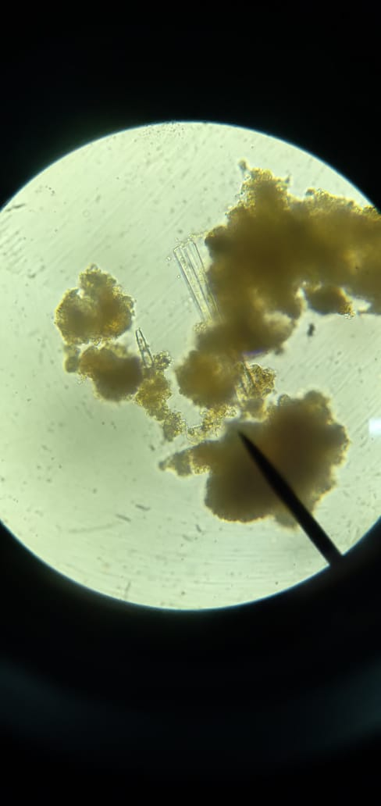 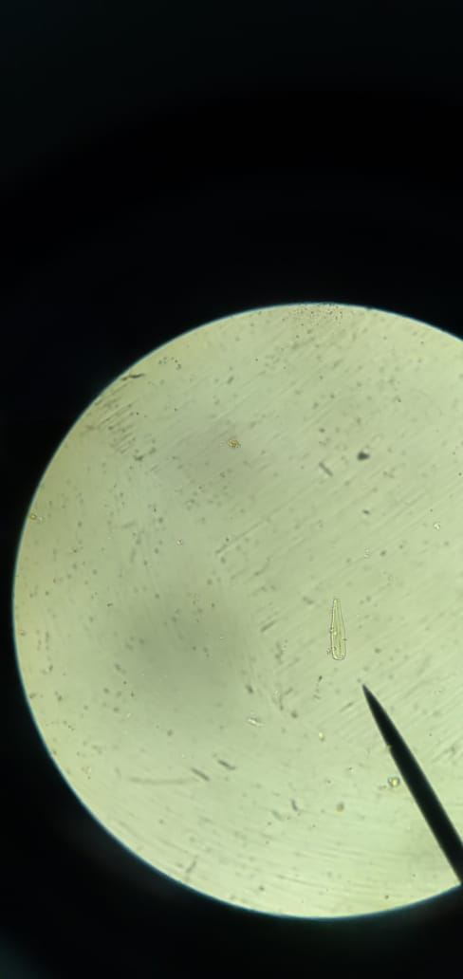 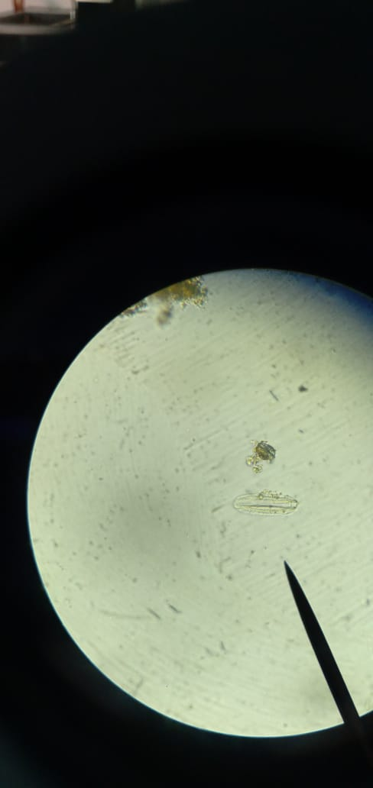 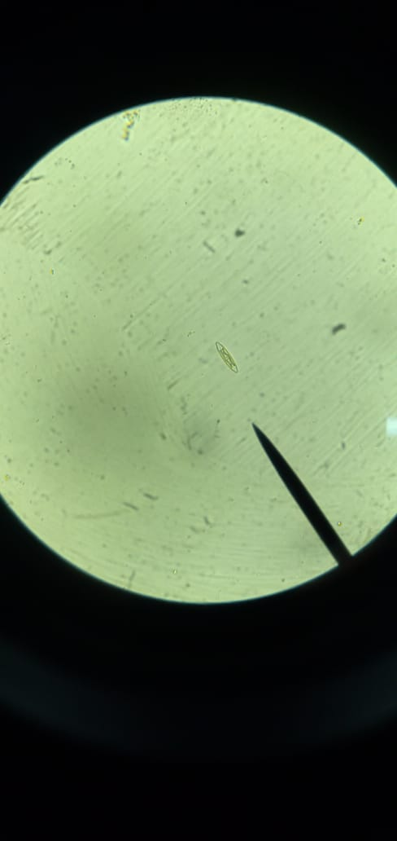 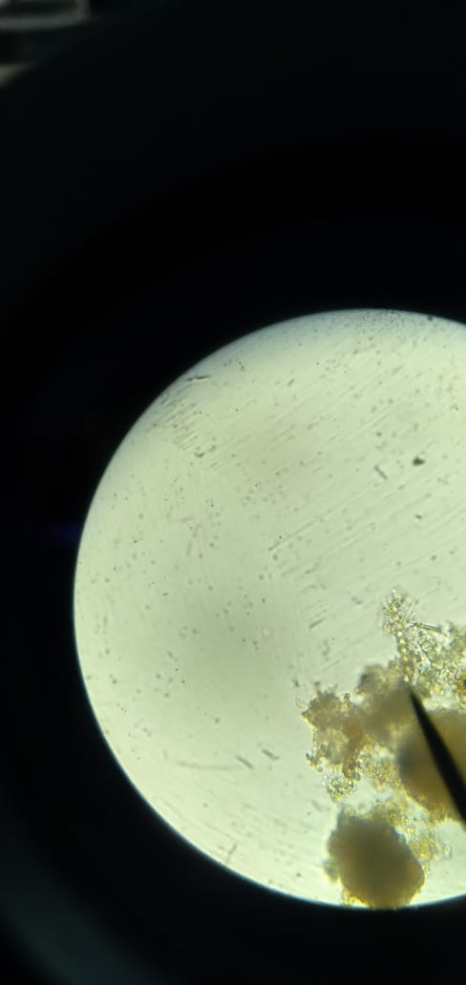 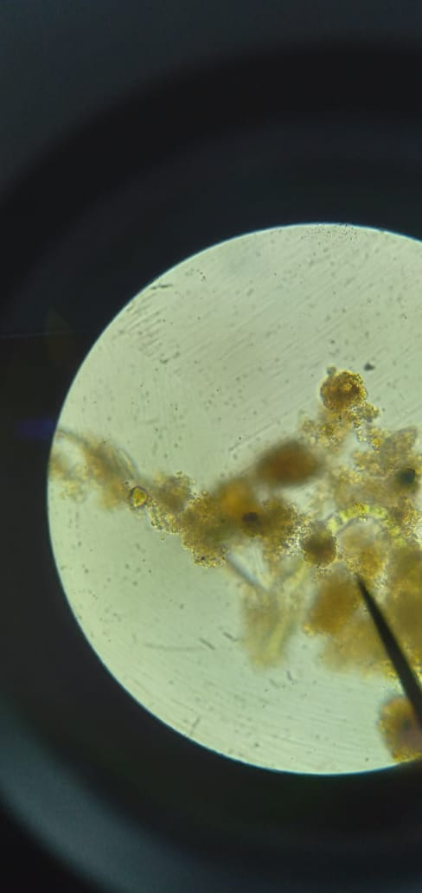

Gambar 1 Gambar 2 Gambar 3 Gambar 4 Gambar 5 Gambar 6

Bacillariophyceae Bacillarieophycea Bacillariophyceae Bacillariophyceae Cyanophyceae Chlor ophyceae

*Synedra* sp *Gomphonema olivaceum* *Surirella elegans*  *Nitzschia acicularis Anabaena* sp Ulotrx sp 2

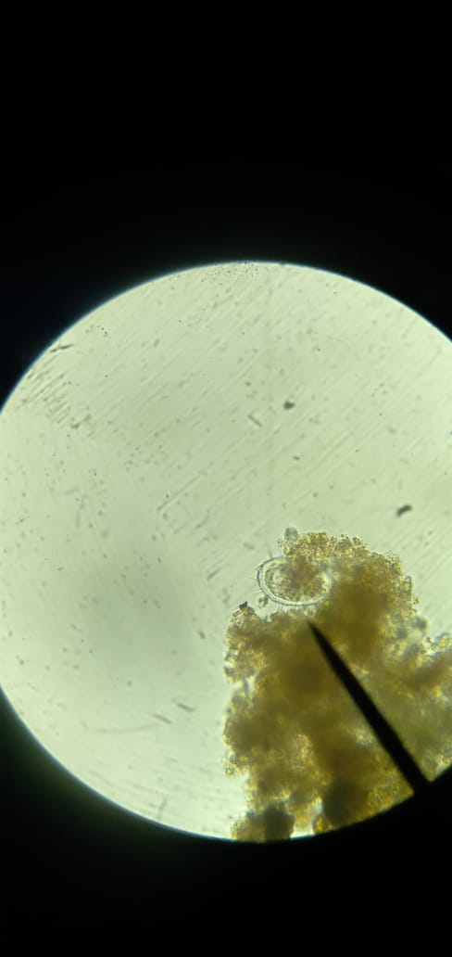 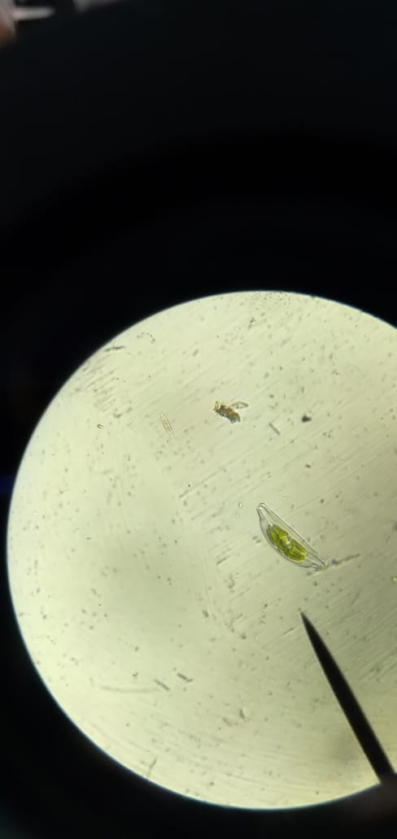 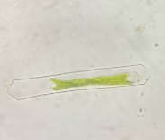 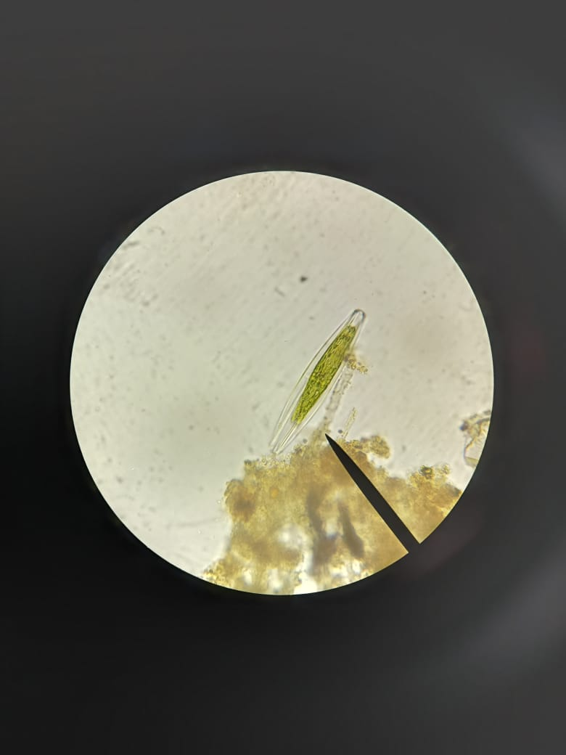 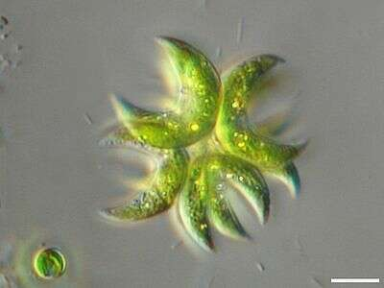 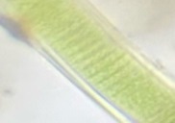

Gambar 7 Gambar 8 Gambar 9 Gambar 10 Gambar 11 Gambar 12

Euglenophyceae Bacillariophiceae Bacillariophyceae Chlorophycea Chlorophyceae Chlorophyceae

*Trachelamonas armat Rhopoladia gibba Synedra Ulna Selenastrum Ulotrixsp 3*

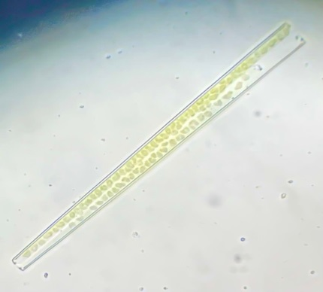 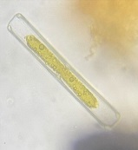 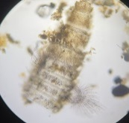 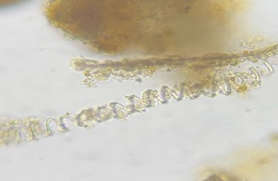 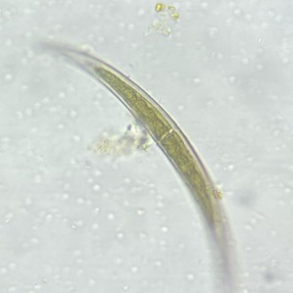 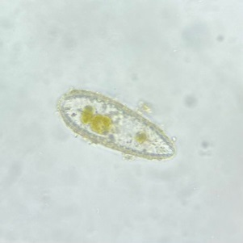

Gambar 13 Gambar 14 Gambar 15 Gambar 16 Gambar 17 Gambar 18

Chlorophyceae Bacillariphyceae Zooplankton Cyanophyceaea Chlorophyceae Bacillarophyceae

*Planktothrix sp Pinnularia borealis Cylops sp Spirulina Chlosterium parectum Surirella Robusta Selenastrum* 3

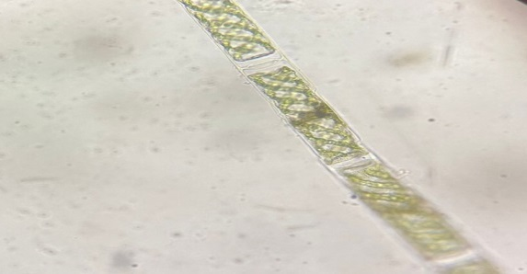 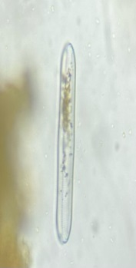 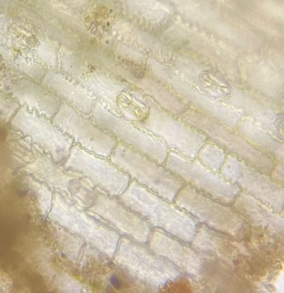 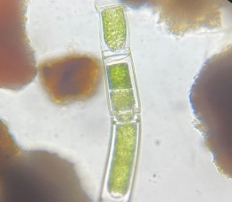 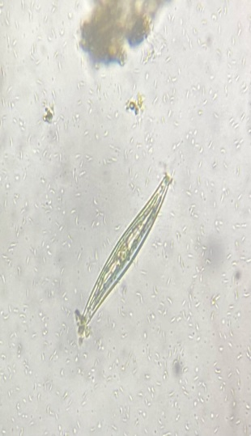 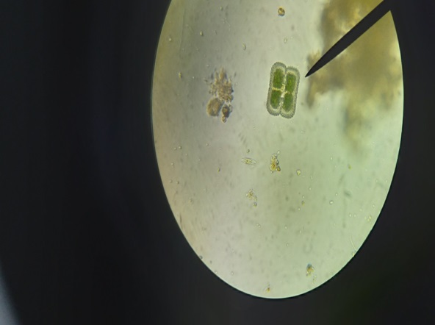

Gambar 19 Gambar 20 gambar 21 gambar 22 gambar 23 gambar 24

Chyanophyceae Chlorophyceae Chlorophyceaea Cyanophyceae Chlorophyceae

*Oscillatoria tenuis Merismomediateniussima Spyrogyra sp Oscillatoria sp* Cosmarium sp

# DAFTAR PUSTAKA

# Ali Imran,2016 .Struktur Komunitas Plankton Sebagai Boindikator pencemaran Di perairan pantai jeranjang Lombok Barat.*Jurnal Ilmiah Mandala Education (JIME) Vol 2 No.1 April 2016*

# *American PublicHealth Association (APHA) (1989) Standard Methods for the Examination of Water and waste Water.* American Water Work Association, Water Pollution Control Federation,Port City Press,Baltimore,Maryland

# BSN. (2019) Air dan Limbah : Cara Uji Kadar padatan Terlarut Secara Gravimetri. SNI 06-6989.27-2019

# BSN.(2019 ) Cara Uji padatan Tersuspensi Total (Total Suspended Solid, (TSS) Secara Gravimetri SNI 06-6989.3-2019.

Desmawati, I., Ameivia, A., Ardanyanti, L.B. 2020. Studi Pendahuluan Kelimpahan Plankton di Perairan Darat Surabaya dan Malang*. Jurnal Rekayasa*, Vol 13, No. 1 (61-66).

Effendi,H (2003) Telaah Kualitas Air Bagi Pengelolaan Sumber Daya Dan Lingkungan Perairan ,Penerbit Kanisius ,Yogyakarta

# Herna Febrianty Sianipar,S.Si M.Si.2020 keanekaragaman Plankton Di Pematangsiantar

Keukeu K Rosada,Sunardi,2021, Metode Pengambilan Dan Analisis Plankton ,ISBN :978-623-352-016-4

Mason,,C,F, (1981) ,*Biology Freshwater Polution* 2nd Edition.New York:longman Scientific and Technical

Odum,E.P.(1996) Dasar Dasar Ekologi, Edisi ketiga (Terjemahan Oleh Simingan T).Gajah Mada Uiversitas Press,Yogyakarta

Priyono, A. 2012. *Biota Perairan Di Area Pertambangan Emas PT. Natarang Mining, Lampung Selatan.* Bogor. Media Konservasi, Vol. 17, No. 1..

Ali dan Kamal S, penuntun Praktikum Ekologi Hewan,(Banda Aceh: Prodi Pendidikan Biologi UIN Ar-Raniry,2017)h.30

Sari, D.P., Kamal, S., Hanim, N. 2018. Komposisi Jenis Plankton di Danau Lut Tawar Kabupaten Aceh Tengah, Aceh*. Prosiding Seminar Nasional Biotik*, Vol. 6, No. 1.

Sianipar, H.F. 2020. *Keanekaragaman Plankton di Pematangsiantar.*

Suthers,I.M.dan D. Rissik (Ed) .2008.Plankton;ma Guide to their Ecology And Monitoring For Water Quality. CSIRO Publsing Victoria.

Wardhana, W. 2020. *Teknik Sampling, Pengawetan dan Analisis.* Departemen Biologi FMIPA UI.

Cyanophyceae /Oscillatoria sp

Cyanophyceae /Oscillatoria sp

.